Республиканское унитарное предприятие «Центр информационных технологий Национального статистического комитета Республики Беларусь»
(Государственное предприятие «ЦИТ Белстата»)

ЛАИС.СМДО

Руководство пользователя

Листов 61

2016
СОДЕРЖАНИЕ
1. ВВЕДЕНИЕ 4
1.1. Наименование системы 4
1.2. Область применения 4
1.3. Краткое описание возможностей 4
1.4. Уровень подготовки пользователя 4
2. НАЗНАЧЕНИЕ И УСЛОВИЯ ПРИМЕНЕНИЯ 5
3. ПОДГОТОВКА К РАБОТЕ 6
4. ОПИСАНИЕ ОПЕРАЦИЙ 8
4.1. Подсистема межведомственного электронного документооборота 8
4.1.1. Параметры СМДО 8
4.1.2. Ведение реестра «Почта СМДО» 10
4.1.3. Ввод и корректировка исходящих сообщений 12
4.1.4. Работа с почтой СМДО 14
4.1.5. Взаимодействие почты СМДО с ведением входящих документов 15
4.1.6. Порядок тестирования рабочего места в среде СМДО 16
4.2. Подсистема учета обращений граждан 17
4.2.1. Область применения и краткое описание возможностей 17
4.2.2. Настройка параметров подсистемы 17
4.2.3. Ввод значений справочников, используемых подсистемой 18
4.2.4. Ввод, редактирование реквизитов РКК 22
4.2.5. Автоматический поиск обращений одного и того же гражданина 28
4.2.6. Просмотр обращений в журнальной и карточной формах 29
4.2.7. Поиск, отбор РКК по значениям реквизитов 30
4.2.8. Автоматическое отслеживание сроков рассмотрения 30
4.2.9. Выгрузка реквизитов журнала 31
4.2.10. Печать РКК 31
4.2.11. Формирование и печать отчета об обращениях, по которым не приняты окончательные решения 32
4.2.12. Формирование данных, необходимых для заполнения форм ежеквартальной ведомственной отчетности об обращениях граждан 33
4.3. Подсистема учета входящих запросов и выдачи сведений 34
4.3.1. Область применения и краткое описание возможностей 34
4.3.2. Регистрация документов по осуществлению административных процедур 34
4.3.3. Регистрация входящих документов 37
4.3.4. Регистрация исходящих документов 40
4.4. Подсистема администрирования работы программного обеспечения 42
4.4.1. Настройка параметров задачи 42
4.4.2. Добавление, удаление учетных записей пользователей 44
4.4.3. Изменение прав пользователей 45
4.4.4. Выполнение резервного копирования базы данных 46
4.4.5. Восстановление базы данных из резервной копии 48
4.4.6. Загрузка обновлений непосредственно из программы. 50
4.5. Подсистема ведения справочников и классификаторов 52
4.5.1. Пользовательские справочники 52
4.5.2. Системные справочники и их обновление. 52
4.5.3. Выбор значений из справочника. 53
4.6. Выгрузка записей реестра в файл 54
4.7. Отбор (поиск) в реестре нужных записей 57
4.8. Изменение порядка просмотра записей в реестре 60
4.9. Подсчет количества записей в реестре 61
4.10. Корректировка пользовательских РКК входящих/исходящих документов 62
5. АВАРИЙНЫЕ СИТУАЦИИ 64
6. ПЕРЕХОД НА АИС МВ 65

1. ВВЕДЕНИЕ

1.1. Наименование системы

Данный документ содержит инструкции пользователей по эксплуатации программного обеспечения ЛАИС.СМДО.

1.2. Область применения

Программное обеспечение ЛАИС.СМДО предназначено для использования в организациях, ведущих журналы регистрации входящих, исходящих документов, журналы регистрации обращений граждан и административных процедур.

1.3. Краткое описание возможностей

ЛАИС.СМДО автоматизирует деятельность специалистов организаций, связанную с выполнением следующих функций:
- получение и отправка почты в системе межведомственного документооборота;
- ведение журнала регистрации входящих документов;
- ведение журнала регистрации исходящих документов;
- регистрация письменных и устных обращений граждан;
- ведение журнала регистрации документов по административным процедурам.

1.4. Уровень подготовки пользователя

Все пользователи должны обладать общими навыками работы на компьютере в операционной системе Windows, а также навыками работы с пакетом Microsoft Office.
Перед началом работы с ЛАИС.СМДО пользователь должен ознакомиться с данной документацией, а также с документом «Руководство по установке».

2. НАЗНАЧЕНИЕ И УСЛОВИЯ ПРИМЕНЕНИЯ

Назначение и условия применения приведены в документе «Руководство по установке».

3. ПОДГОТОВКА К РАБОТЕ

Данное программное обеспечение поставляется пользователям на компакт-диске.
Порядок установки и первоначальной настройки программного обеспечения ЛАИС.СМДО описан в документе «Руководство по установке».
После успешной установки и первоначальной настройки программного обеспечения необходимо выполнить настройку параметров задачи (пункт главного меню «Сервис»→ «Параметры» и «Сервис»→ «Параметры СМДО»). При многопользовательском режиме работы параметры задачи одинаковы для всех пользователей за исключением параметров на вкладке «Администрирование», выделенных синим цветом.
Документы, сформированные для передачи абоненту СМДО, должны подписываться электронно-цифровой подписью.
Для этого необходимо установить программное средство, которое обеспечивает выработку и проверку электронной цифровой подписи и имеет сертификат соответствия, выданный в Национальной системе сертификации Республики Беларусь. Внимание! Если данное программное средство не установлено на Вашем компьютере, почта СМДО работать не будет.
Прочитать о том, как организовать канал связи и приобрести средства электронной цифровой подписи, можно на сайте РУП «Национальный центр электронных услуг» по электронному адресу https://nces.by/service/smdo/

Для просмотра сведений о состоянии программы выберите в меню Помощь->О программе.
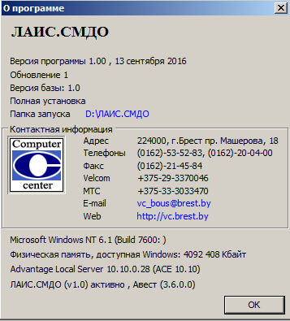
Текст в последней строчке окна - «ЛАИС.СМДО(v.1.0) активно» говорит о том, что подсистема зарегистрирована и ее версия равна 1.0 на текущий момент.
Текст в последней строчке окна - «Авест (3.6.0.0.)» говорит о том, что данное программное средство установлено для работы с электронно-цифровой подписи.

4. ОПИСАНИЕ ОПЕРАЦИЙ

4.1. Подсистема межведомственного электронного документооборота

4.1.1. Параметры СМДО

Параметры СМДО можно заполнять после получения настроечных реквизитов для подключения к технологической среде СМДО и организации взаимодействия ВСЭД с СМДО.
Для ввода параметров выберите Сервис->Параметры СМДО.
Для работы с почтой СМДО в параметре «подсистема СМДО доступна» должна стоять «птичка».
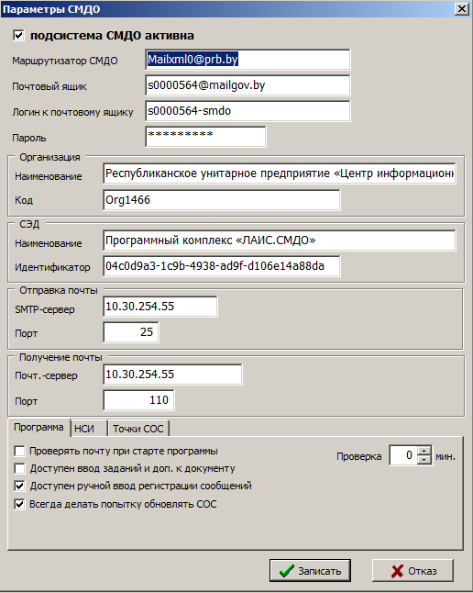
Параметры заполняйте согласно полученным настроечным реквизитам. Параметры СЭД «наименование» и «идентификатор» заполняются автоматически при установке программы. В качестве параметров «SMTP-сервер» и «Почт.-сервер» введите значение IP маршрутизатора СМДО из настроечных реквизитов.
На закладке «Программа» заполните следующие параметры.
Параметр «Проверять почту при старте программы» - если стоит «птичка», то при запуске программы автоматически проверится наличие писем, и почта будет получена.
При работе с почтой СМДО есть возможность периодически проверять и получать почту. Для этого в параметре «Проверка» проставьте количество минут, через которое необходимо проверить почту. Если в параметре «ноль»-автоматически почта проверяться не будет.
Параметр «Доступен ввод заданий и доп. к документу» - при наличии «птички» в документе можно ввести задания и дополнительные документы.
Параметр «Доступен ручной ввод регистрации сообщений» - если стоит «птичка», то возможна регистрация документов в реестре «Почта СМДО». В противном случае, регистрация производится только в реестрах исходящих и входящих документов. Если в программе ведется учет в подсистеме входящих, исходящих документов, то рекомендуется этот параметр отключить («птичку» не ставить).
Адресная ссылка для доступа к ПК НСИ и идентификатор СЭД организации для доступа к Web-сервисам ПК НСИ вводятся на закладке «НСИ». Заполнение данных параметров позволит в дальнейшем скачивать справочники организаций и видов документов или их изменения непосредственно из программы.
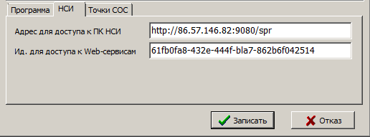
Заполнение данных параметров позволит в дальнейшем скачивать справочники организаций и видов документов или их изменения.
Для настроек точек СОС (на закладке «Точки СОС») обращайтесь к специалисту, который будет настраивать подключение к СМДО.
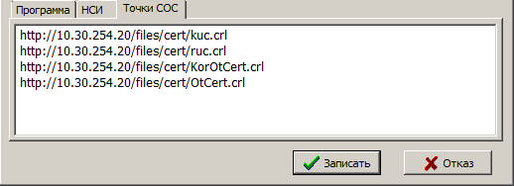
Если адреса точек СОС настроены неправильно либо в данный момент они недоступны, то на экране около минуты будет висеть текст «Контроль точек распространения СОС» после чего программа выдаст сообщение:
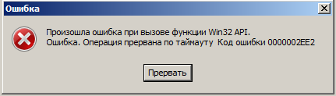

4.1.2. Ведение реестра «Почта СМДО»

После получения или отправки по почте СМДО все сообщения сохраняются в реестре. В программе выберите Учет документов->Почта СМДО.
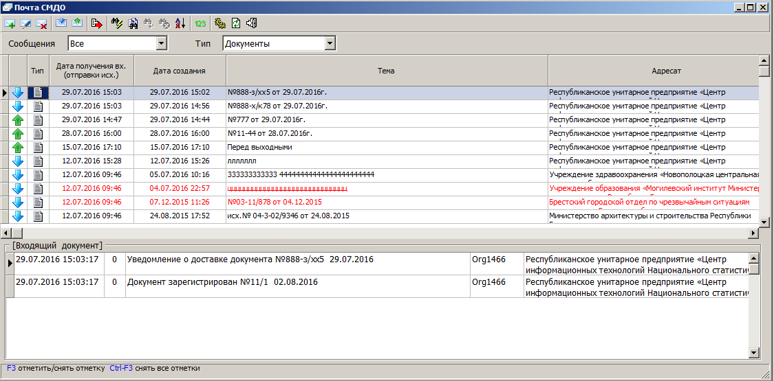
В первой графе реестра для обозначения предусмотрены следующие значки:
- - исходящие сообщения,
- - входящие сообщения
- - исходящие сообщения, не готовые к отправке (не зарегистрированные).
В графе «Тип» следующие значки:
- - документ,
- - уведомление.
Графа «Дата получения вх. (отправки исх.)» заполняется автоматически, после того, как сообщение получено или отправлено. С помощью отбора (поиск пустой даты) можно найти неотправленные документы.
Если в реестре курсором стать на запись, то в нижнем окне будет отображаться информация, связанная с этим документом.
Если в реестре входящий документ подсвечивается красным цветом, то это говорит о том, что документ ошибочный и данному адресату будет отправлено сообщение об ошибке.
Если после получения уведомления о доставке красным цветом подсвечивается Ваш исходящий документ, это говорит о том, что отправленный Вами документ ошибочный.
Если полученное уведомление подсвечивается красным цветом, это означает, что программа не нашла исходящий документ, относительно которого оно получено либо структура уведомления не верна.
Если после получения почты в реестре документ подсвечивается синим цветом, то это означает, что сообщение отправлено из системы СМДО (значение графы «источник» в реестре будет «маршрутизатор» или «ПК НСИ»). Данное сообщение носит информационный характер.
Жирным шрифтом отмечены входящие документы, которые необходимо зарегистрировать или отметить как не подлежащие регистрации, и исходящие документы, которые не отправлены.
В отдельном окне внизу реестра отображается информация о документе, на котором стоит курсор.
Для отбора в реестре различных типов сообщений можно воспользоваться стандартным выбором в строке реестра
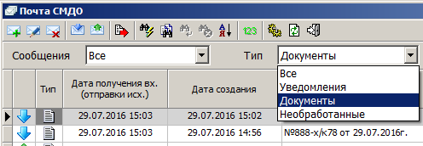
Для удаления документа станьте курсором на данный документ из реестра нажмите кнопку . Для удаления нескольких документов отметьте необходимые документы клавишей F3 и нажмите кнопку.
Если при работе с почтой СМДО возникает сообщение об ошибке, которое Вы бы хотели отправить нам, можно воспользоваться кнопкой (Выполнить обработку), после чего будет сформирован файл об ошибке.

4.1.3. Ввод и корректировка исходящих сообщений
Для ввода исходящего сообщения нажмите кнопку (новое сообщение) в реестре.
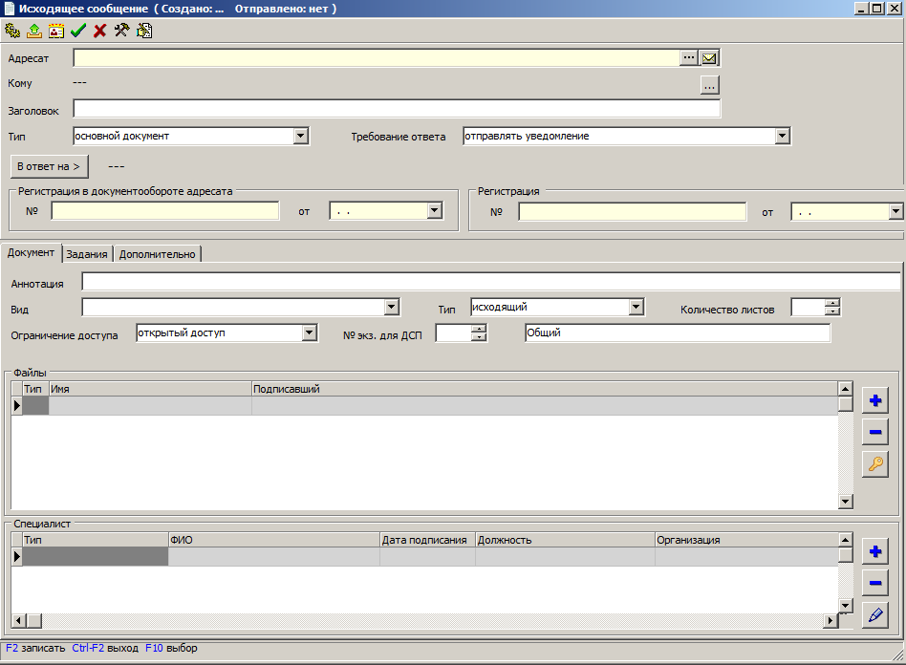
Исходящее сообщение можно подготовить двумя способами.
- Если ввод исходящих документов ведется в журнале регистрации в подсистеме Реестры->Исходящие документы, то воспользуйтесь кнопкой для выбора документа из реестра.
В этом случае, в справочнике организаций должен быть заполнен реквизит «Соответствие в СМДО».
Для установки соответствия кода организации с системным справочником нажмите кнопку и выберите соответствующую организацию.
- Если журнал регистрации исходящих документов не ведется, то заполните необходимые поля вручную.
Выбор адресата может осуществляться двумя способами:
- Из системного справочника организаций СМДО (по кнопке ). Если в списке организаций не найден нужный Вам адресат, обновите справочник. Примечание: если Вы получаете по почте СМДО входящий документ от организации, которой нет в системном справочнике, организация автоматически добавляется. Для поиска конкретной организации по наименованию в справочнике (по кнопке ) можно воспользоваться поиском «по словам», например:
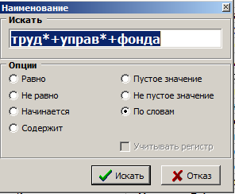
В строке для поиска можно набирать части слов со «звездочкой» и соединять слова «плюсом».
- Из списка организаций, с которыми ранее осуществлялась переписка (по кнопке ).
В таблице Файлы для добавления файлов воспользуйтесь кнопкой , для подписи ЭЦП нажмите кнопку . В случае необходимости сообщение может быть подписано несколькими ЭЦП.
Специалисты, подписавшие сообщение ЭЦП, автоматически попадают в таблицу Специалист. Людей, которые должны быть в этом списке без ЭЦП можно добавить вручную (кнопка ).
Сообщение будет отправлено по почте только в том случае, если оно подписано хотя бы одной ЭЦП.
Для ввода заданий или дополнительных документов перейдите на соответствующую закладку.
Нажмите кнопку и добавьте задание или дополнительный документ. Далее заполняйте таблицы аналогично ранее описанным действиям.
После ввода исходящее сообщение сохраняется в реестре Почта СМДО. При сохранении контролируются поля, обязательные для заполнения, и выдается соответствующее предупреждение.
Когда исходящее сообщение подготовлено, необходимо ввести номер и дату регистрации. Для этого в сообщении нажмите кнопку и выберите Регистрация.
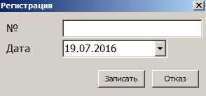

4.1.4. Работа с почтой СМДО

Если в параметрах СМДО стоит «птичка» в параметре «Проверять почту при старте программы», то при входе в программу почта будет проверена и получена автоматически.
Если в параметре «Проверка» указано количество минут, через которое проверять почту, то при открытом реестре «Почта СМДО» программа через указанный промежуток времени будет проверять и получать почту автоматически, при этом в правом верхнем углу реестра будет появляться значок .
В противном случае для получения почты нажмите кнопку (получить почту) в реестре. После получения почты в реестре могут быть следующие типы входящих сообщений:
- документ
- уведомление о доставке ранее отправленного документа данному адресату
- уведомление о регистрации (либо о том, что документ не подлежит регистрации) ранее отправленного документа данному адресату, в этом случае в вашем исходящем документе будет автоматически проставлен номер и дата регистрации
После получения входящего сообщения программа автоматически сформирует уведомление о доставке документа и отправит адресату. Если почта в данный момент не работает, уведомление будет сохранено в реестре и его нужно будет позднее отправить вручную.
В полученных входящих сообщениях должны быть проставлены дата и номер регистрации либо отметка «не подлежит регистрации». Для этого в сообщении нажмите кнопку и выберите Регистрация или Не подлежит регистрации. После сохранения зарегистрированного документа будет автоматически сформировано уведомление о регистрации данного документа и отправлено адресату. Если почта в данный момент не работает, уведомление будет сохранено в реестре и его нужно будет позднее отправить вручную.
Для того чтобы отправить подготовленные сообщения, уведомления (которые по каким-то причинам не были отправлены автоматически) нажмите на кнопку (отправить почту).
После нажатия Отправить почту будут отправлены все подготовленные исходящие документы, уведомления о получении и регистрации (либо о том, что документ не подлежит регистрации) полученных входящих сообщений.

4.1.5. Взаимодействие почты СМДО с ведением входящих документов

При вводе документа в реестре «Входящие документы» можно выбрать полученное по почте СМДО входящее сообщение. Для этого нажмите кнопку , выберите сообщение из предлагаемого списка и введите дату поступления и входящий индекс. Для сохранения документа указанные поля должны быть заполнены.
После сохранения документа будет зарегистрировано соответствующее входящее сообщение в почте СМДО, а так же сформировано уведомление о регистрации и отправлено адресату (если почта работает).

4.1.6. Порядок тестирования рабочего места в среде СМДО

Перед прохождением тестирования должна быть установлена и настроена работа с ЭЦП. В программе должны быть введены настроечные реквизиты (см. Руководство пользователя).
Для успешного тестирования необходимо:
- Подготовить документ для отправки. В качестве адресата выберите тестовую организацию с идентификатором Org151 (наименование – (Упразднен) Высший Хозяйственный Суд Республики Беларусь). Если такой организации нет, добавьте ее в список организаций.
Прикрепите любой файл в качестве тестового, подпишите его ЭЦП, зарегистрируйте с помощью кнопки (проверьте: в параметрах СМДО для этого должен быть включен параметр «Доступен ручной ввод регистрации сообщений») и после сохранения в реестре отправьте письмо.
- В ответ Вам отправят два уведомления (квитанции) о доставке и регистрации документа. Подождите минут десять и после получения почты: автоматически или вручную (это зависит от настроек параметров СМДО) уведомления должны отразиться в реестре. Если уведомления не получены, свяжитесь с НЦЭУ.
- Если уведомления успешно получены, то следующим этапом будет получение входящего сообщения от адресата. После получения почты (автоматически или вручную) программа сформирует уведомление о доставке входящего документа и отправит его адресату.
- Полученный входящий документ необходимо открыть в реестре и зарегистрировать с помощью кнопки. (Проверьте: в параметрах СМДО для этого должен быть включен параметр «Доступен ручной ввод регистрации сообщений»). После сохранения зарегистрированного документа автоматически сформируется и отправится уведомление о регистрации.
- После данного тестирования по отправке и получению документов свяжитесь с НЦЭУ.

4.2. Подсистема учета обращений граждан

4.2.1. Область применения и краткое описание возможностей

Подсистема учета обращений граждан предназначена для автоматизированной регистрации и контроля за рассмотрением письменных и устных обращений (предложений, заявлений, жалоб) граждан, поступающих в исполнительный комитет (в том числе из вышестоящих государственных органов).
Подсистема предоставляет следующие основные возможности:
- ведение учета обращений граждан в электронной форме путем заполнения полей базы данных аналогичных реквизитам регистрационно-контрольной карточки (РКК);
- автоматический поиск повторных обращений одного и того же гражданина на этапе регистрации обращения;
- автоматический контроль сроков рассмотрения обращений;
- формирование и печать сведений необходимых для заполнения форм ведомственной отчетности по обращениям граждан, а также для анализа письменных и устных обращений граждан, поступивших в исполнительный комитет за произвольный период времени;
- печать РКК по шаблонам;
- печать отчетов о текущем состоянии исполнения обращений.

4.2.2. Настройка параметров подсистемы

Перед началом работы с подсистемой необходимо настроить следующие параметры (пункт главного меню «Сервис»→«Параметры» закладка «Обращения»):

Наименование параметра | Описание
«Показывать информационную строку в верхней части журнала» | При открытии журнала обращений граждан подсистема будет выполнять автоматический подсчет количества обращений, срок рассмотрения которых истекает в течение заданного (см. следующий параметр) количества дней.
«Информировать об обращениях граждан, срок исполнения которых истекает» | Данный параметр влияет на алгоритм расчета количества обращений, срок рассмотрения которых истекает в течение количества дней, указанного в данном параметре.
«Предупреждать о приближении сроков исполнения при запуске программы» | После успешного запуска программы подсистема выполняет автоматический подсчет количества обращений срок рассмотрения, которых либо уже истек, либо завершается в ближайшее время
«Печатать в РКК индексы предыдущих обращений» | Параметр определяет печатать или не печатать индексы предыдущих обращений при печати РКК повторного обращения.  Если в исполнительном комитете повторным обращениям при регистрации присваивается очередной регистрационный индекс, то данный параметр должен быть установлен в значение «Да». Если в исполнительном комитете повторным обращениям при регистрации присваивается регистрационный индекс первого обращения, то данный параметр должен быть установлен в значение «Нет».

4.2.3. Ввод значений справочников, используемых подсистемой

Перед началом работы с подсистемой необходимо ввести значения следующих справочников (пункт главного меню «Справочники»→ «Обращения граждан»):
Перед началом работы с подсистемой необходимо ввести значения следующих справочников (пункт главного меню «Справочники»→ «Обращения граждан»):

Наименование справочника | Описание
«Папки документов» | Рабочие папки пользователя, между которыми он может перемещать обращения граждан при работе (например, «На контроле», «У руководителя» и т.п.). После первоначальной установки подсистемы данный справочник уже заполнен для примера. При этом пользователь может скорректировать этот справочник по своему усмотрению, за исключением папки «Общая», которая должна присутствовать всегда.
«Должностные лица» | Перечень сотрудников непосредственно участвующих в работе с документами по обращениям граждан, т. е. обладающих правом наложения резолюции либо являющихся исполнителями документов.
«Номенклатура дел» | Разделы и заголовки дел, в которые подшиваются документы, согласно номенклатуре дел, принятой в исполнительном комитете.  После первоначальной установки подсистемы в данный справочник введен для примера один раздел и один заголовок дела согласно примерной номенклатуре дел поселковых и сельских Советов депутатов и исполнительных комитетов.
«Тематики обращений граждан» | Наименования тематических рубрик (подрубрик), к которым может быть условно отнесено обращение при регистрации. В дальнейшем используется при автоматическом поиске повторных обращений. Также пользователь может использовать для формирования запросов на поиск обращений одной тематики.  После первоначальной установки подсистемы данный справочник заполнен на примере справочника тематик, используемого в автоматизированных системах регистрации обращений граждан областного и районных исполнительных комитетах Брестской области.
«Социальные группы/категории населения» | Социальные группы, либо любые другие категории населения, которые может выделять пользователь для целей анализа работы по обращениям граждан.
«Группы документов» | Каждая группа документов регистрируется отдельно (имеет отдельный журнал регистрации со своим номером по порядку) или имеет отличные от других групп правила формирования регистрационного индекса. После первоначальной установки подсистемы данный справочник уже заполнен для примера.

Примечание. Наименования и адреса организаций, с которыми ведется переписка по обращениям граждан, должны быть указаны в справочнике «Организаций», при этом необходимо поставить отметку в графе «Является корреспондентом» и установить значение «Вид корреспондента» («вышестоящий государственный орган», «средства массовой информации», «другие организации».).
Ниже приведены примеры заполнения справочников.

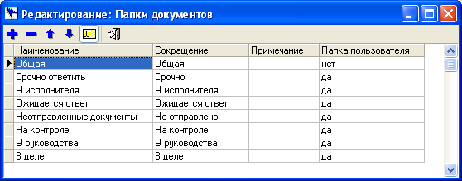
Пример заполнения справочника «Папки документов»

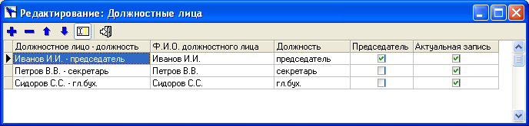
Пример заполнения справочника «Должностные лица»

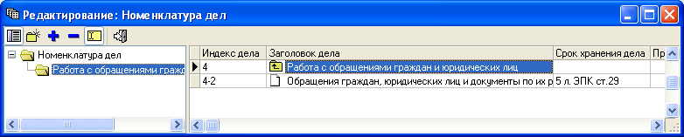
Пример заполнения справочника «Номенклатура дел»

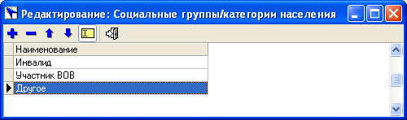
Пример заполнения справочника «Социальные группы/категории населения»

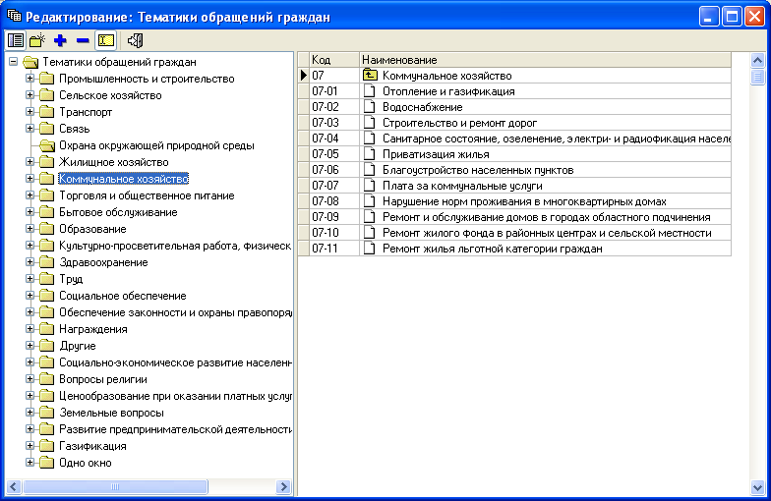
Пример заполнения справочника «Тематики обращений граждан»

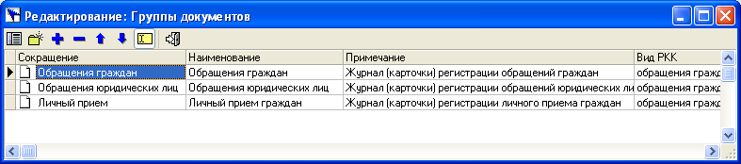
Пример 1 заполнения справочника «Группы документов»

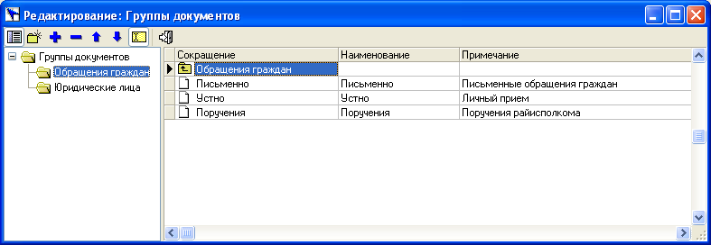
Пример 2 заполнения справочника «Группы документов»

4.2.4. Ввод, редактирование реквизитов РКК

В процессе регистрации обращений граждан пользователь может вводить и редактировать следующие реквизиты:

Наименование группы/реквизита | Описание
Регистрация обращения
№ п/п | Регистрационный номер (номер по порядку). Наращивается автоматически при регистрации нового обращения.
Индекс | Регистрационный индекс, присвоенный обращению при поступлении.
Дата | Дата регистрации – дата поступления обращения по почте, на личном приеме или переданного другим способом. Устанавливается автоматически при регистрации нового обращения.
Форма поступления | Форма подачи обращения: «письменно», «устно».
С личного приема | Отметка «с личного приема». Проставляется в случае, когда на личном приеме было принято письменное обращение.
Заявитель/Посетитель
Вид подписи | Вид подписи обращения: «индивидуальное», «коллективное», «анонимное» (без подписи).
Количество человек | Количество заявителей (для коллективных обращений)
Вид заявителя | Вид заявителя: «гражданин», «юридическое лицо», «индивидуальный предприниматель».
Заявитель | Значение реквизита зависит от выбранного типа подписи и вида заявителя. Для обращений граждан – фамилия, собственное имя, отчество (если таковое имеется) либо инициалы гражданина; для обращений без подписи делается запись «анонимное»; для коллективных – «коллективное»; для обращений юридических лиц – наименование юридического лица. При этом граждан можно выбрать из реестра населения, а организацию – из справочника «Организаций».
Социальная группа/категория | Социальная группа/категория автора обращения (справочник «Социальные группы/категории населения»).
Адрес | Адрес места жительства (места пребывания) или места работы (учебы) гражданина. Предоставляется возможность выбрать адрес из базы адресов.
Населенный пункт | Населенный пункт на территории исполнительного комитета, в котором поживает заявитель. Реквизит предназначен для анализа обращений в разрезе населенных пунктов (справочник «Населенные пункты»).
Другие сведения | Место работы, учебы, адрес электронной почты и любые другие дополнительные сведения о заявителе.
Телефон | Контактный телефон.
Обращение
Вид | Вид обращения: «предложение», «заявление», «жалоба».
Листов | Общее количество листов обращения и приложенных к нему документов.
Приложений | Количество листов приложений.
Тематика | Тематическая рубрика, к которой условно можно отнести содержание обращения (справочник «Тематики обращений граждан»).
Краткое содержание | Краткое содержание поступившего обращения.
Повторно | Отметка проставляется в случае получения повторного обращения.
Даты, индексы повторных обращений | Указываются даты и индексы повторных (предыдущих) обращений. Доступно только при проставлении отметки о получении повторного обращения.
Сопроводительное письмо/Поручение | Данная группа реквизитов доступна только в случае регистрации письменного обращения.
Корреспондент | Организация, переславшая обращение для исполнения вместе с сопроводительным письмом (справочник «Организаций»).
Дата | Дата и индекс сопроводительного письма, с которым поступило обращение.
Индекс
Текст письма, поручения | Текст поручения (письма) вышестоящего государственного органа, иной организации.
Вид | Вид сопроводительного письма: «сопроводительное письмо», «поручение», «предписание».
Требуется ответ | Отметка о необходимости направления ответа (уведомления о принятии решения) корреспонденту, переславшему обращение.
Срок ответа | Срок ответа корреспонденту.
Дата ответа | Дата, регистрационный индекс и краткое содержание ответа, направленного корреспонденту в случае необходимости.
Индекс
Краткое содержание
Личный прием граждан | Данная группа реквизитов доступна только в случае регистрации устного обращения или письменного обращения, принятого на личном приеме.
Вел прием | Должностное лицо, ведущее прием (справочник «Должностные лица»).
Дата и время приема | Дата и время проведения приема.
Председатель | Отметка проставляется в случае, если прием вел председатель исполнительного комитета.
Выездной | Отметка проставляется в случае проведения выездного приема, иначе считается, что прием велся в исполнительном комитете.
Дополнительные реквизиты
Папка | Текущая папка пользователя, в которой находится обращение (справочник «Папки документов»).
Группа | Группа документов, выбирается только при регистрации нового обращения.

Общий вид формы просмотра и редактирования реквизитов РКК

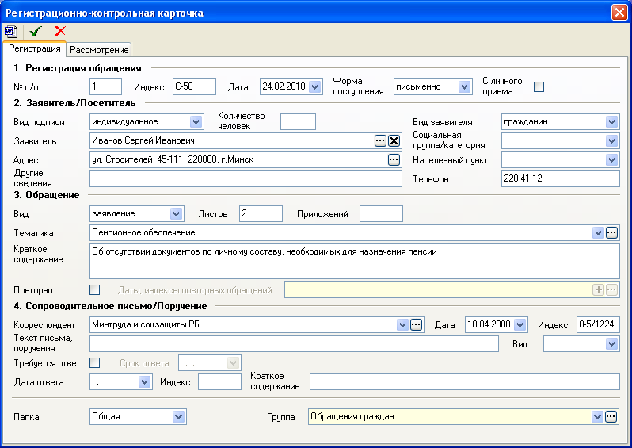
Закладка «Регистрация» РКК обращений граждан

В процессе рассмотрения обращений граждан пользователь может вводить и редактировать следующие реквизиты:

Наименование группы/реквизита | Описание
Резолюция/Исполнение
Текст резолюции | Решение председателя исполнительного комитета или другого должностного лица об исполнении или разрешении вопроса, содержащегося в обращении. Переносится с обращения или записывается на личном приеме.
Автор | Автор резолюции (справочник «Должностные лица»).
Дата | Дата наложения резолюции.
Исполнитель | Должностное лицо, указанное в резолюции (справочник «Должностные лица»).
Срок исполнения
Направлен на исполнение | Организация, в которую обращение направлено для исполнения (справочник «Организаций»).
Дата направления | Дата направления обращения на рассмотрение и исполнение.
Срок исполнения | Срок исполнения в соответствии со сроками исполнения, установленными законодательством, или в соответствии с резолюцией.
Дата исполнения | Дата документа, содержащего окончательное решение.
Ход рассмотрения | Информация о промежуточных решениях по обращениям граждан, запросах, поручениях, уведомлениях и т.д., контрольных отметках, полученных ответах, отметок исполнителя и т.п. (корреспондент, дата, индекс, краткое содержание промежуточного ответа или запроса или другие необходимые).
Отметка о выдаче предписания и его исполнении
Предписание | Текст предписания или примечание.
Кому | Организация, в которую направлено предписание.
Выдано | Дата выдачи предписания.
Срок | Срок исполнения предписания.
Ответ | Дата фактического исполнения предписания (получения ответа).
Результат рассмотрения обращения
Результат | Принятое решение: «удовлетворено», «отказано», «разъяснено».
Индекс | Дата и регистрационный индекс документа-ответа.
Дата ответа | Дата и регистрационный индекс документа-ответа.
Краткое содержание | Краткое содержание принятого решения (документа-ответа).
Личный прием | Отметка об объявлении ответа заявителю в ходе личного приема
Контроль
Контроль | Отметка о постановке на контроль.
Снято с контроля | Отметка о снятии с контроля.
Дата снятия | Дата снятия с контроля.
Принял решение о снятии | Должностное лицо, принявшее решение о снятии обращения с контроля (справочник «Должностные лица»).
Дело
В дело | Отметка о списании документов по обращению в дело.
Индекс дела | Индекс дела по номенклатуре, в которое помещается обращение и документы по его рассмотрению после исполнения (справочник «Номенклатура дел»).
Том | Номера тома и листов (проставляются после завершения формирования дела)
Лист

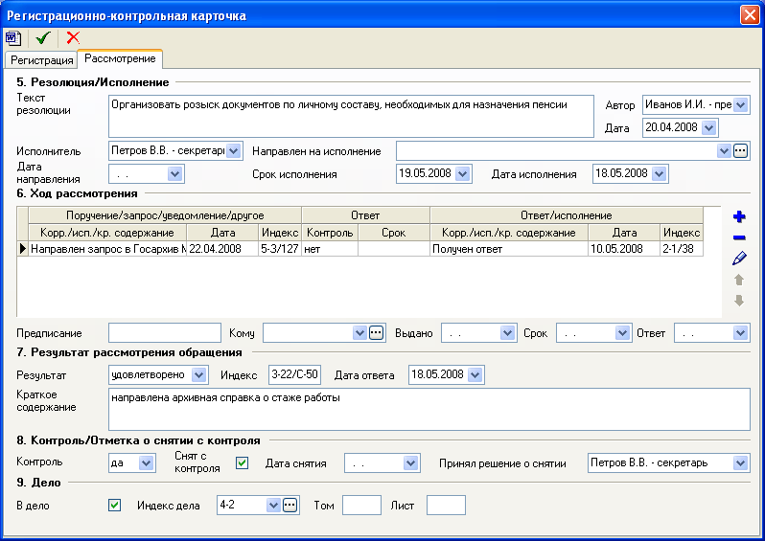
Закладка «Рассмотрение» РКК обращений граждан

На следующем рисунке приведено диалоговое окно просмотра и изменения записей «Хода рассмотрения» обращения:

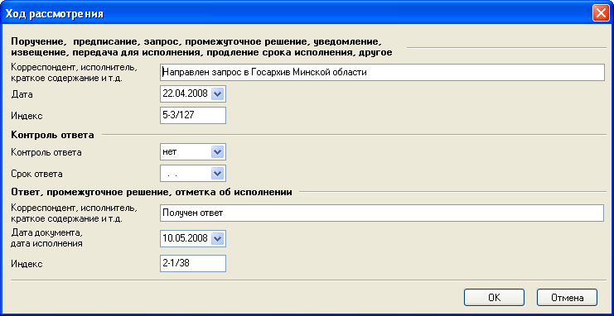
Диалоговое окно «Ход рассмотрения»

4.2.5. Автоматический поиск обращений одного и того же гражданина

После выбора заявителя из реестра «Населения» программа автоматически производит поиск среди всех зарегистрированных обращений обращения данного заявителя и отображает соответствующую информацию рядом с реквизитом «Заявитель». Информация отображается в виде знака «плюс» и количества найденных обращений.
После выбора значения тематики обращения из справочника «Тематики обращений граждан» программа дополнительно производит автоматический поиск среди всех зарегистрированных обращений обращения данного заявителя по данной тематике и отображает соответствующую информацию рядом с реквизитом «Тематика». Информация отображается в виде знака «плюс» и количества найденных обращений.
Если по данному обращению присутствуют повторные обращения, то пользователь может добавить их в РКК. Для этого надо открыть окно «Предыдущие обращения», которое открывается, если нажать кнопку «три точки» в поле «Даты, индексы повторных обращений» или нажать в этом же поле кнопку «плюс».

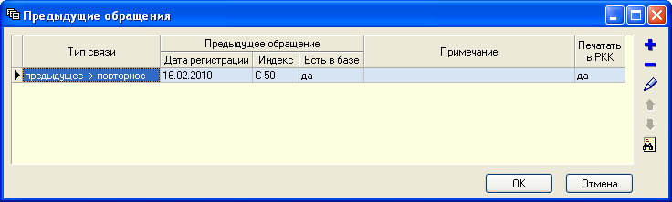
Диалоговое окно «Предыдущие обращения»

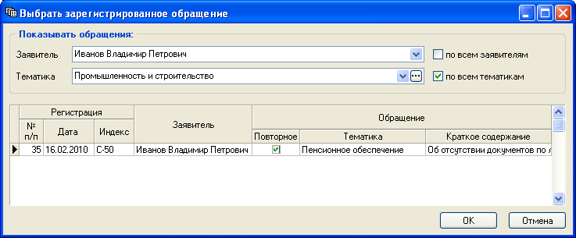
Диалоговое окно «Выбрать зарегистрированное обращение»

На следующем рисунке приведено диалоговое окно просмотра и изменения записи о предыдущем обращении:

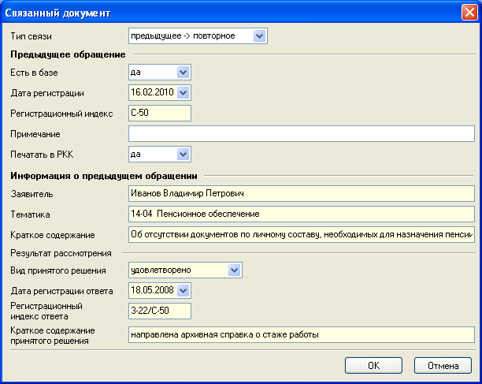
Диалоговое окно «Связанный документ»

4.2.6. Просмотр обращений в журнальной и карточной формах

Просмотр всех зарегистрированных обращений граждан доступен из пункта главного меню «Реестры»→«Обращения граждан»:

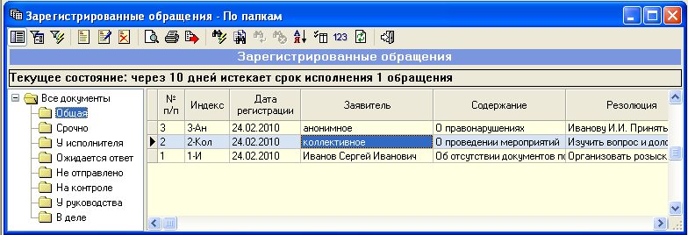
Диалоговое окно «Зарегистрированные обращения»

4.2.7. Поиск, отбор РКК по значениям реквизитов

Поиск и отбор записей по значениям реквизитов подробно рассмотрен в п. 4.12.

4.2.8. Автоматическое отслеживание сроков рассмотрения

Если установлен параметр «Предупреждать о приближении сроков исполнения при запуске программы», то после успешного запуска программы подсистема выполняет автоматический подсчет количества обращений, срок рассмотрения которых либо уже истек, либо завершается в ближайшее время:

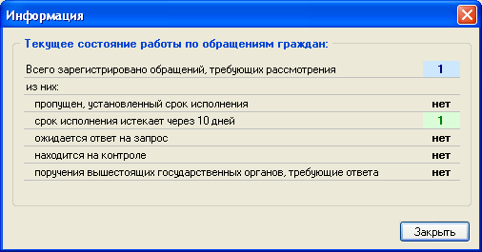
Диалоговое окно «Информация»

Описание информационных строк данного окна:

Информационная строка | Описание
Всего зарегистрировано обращений, требующих рассмотрения | Количество обращений с пустым реквизитом «Дата исполнения»
из них:
пропущен, установленный срок исполнения | Количество обращений с пропущенным сроком исполнения (значение реквизита «Срок исполнения» меньше текущей даты).
срок исполнения истекает через | Количество обращений, до окончания срока исполнения которых, осталось заданное количество дней.
ожидается ответ на запрос | Количество обращений, у которых в разделе «Ход рассмотрения» есть контрольные отметки.
находится на контроле | Количество обращений, у которых стоит отметка «Контроль» и не стоит отметка «Снято с контроля».
поручения вышестоящих государственных органов, требующие ответа | Количество обращений, у которых стоит отметка «Требуется ответ» (на сопроводительное письмо) и пустой реквизит «Дата ответа».

4.2.9. Выгрузка реквизитов журнала

Функция выгрузки реквизитов журнала рассмотрена в п. 4.11.

4.2.10. Печать РКК

В диалоговом окне «Регистрационно-контрольная карточка» пользователю доступна кнопка «Документы Word». После нажатия на эту кнопу появляется контекстное меню, в котором можно выбрать необходимый вид РКК. При выборе соответствующего вида программа выполняет заполнение шаблона документа значениями реквизитов РКК, выбранного обращения, и затем открывает сформированный документ в программе Microsoft Word. После этого пользователь может откорректировать (при необходимости) и распечатать полученный документ.

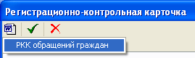

Выбор РКК для формирования документа Word

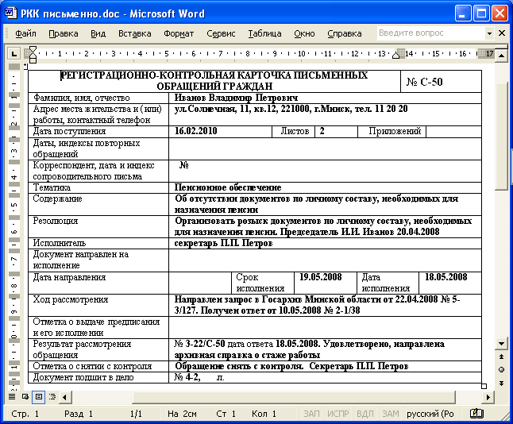
Пример вида РКК обращения граждан

4.2.11. Формирование и печать отчета об обращениях, по которым не приняты окончательные решения

Данная функция доступна из журнала зарегистрированных обращений (кнопки «Печать отчетов» или «Предварительный просмотр отчетов»). После нажатия на соответствующую кнопку открывается окно выбора отчета.

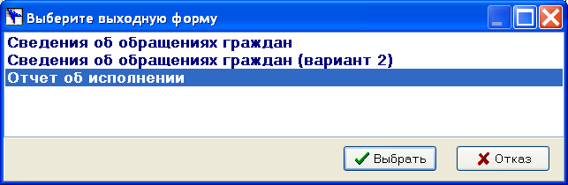
Выбор отчета

После выбора отчета открывается следующее окно:

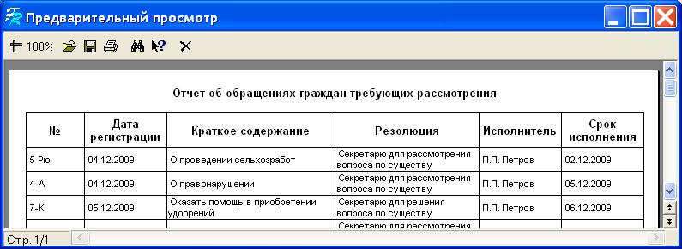
Пример отчета

4.2.12. Формирование данных, необходимых для заполнения форм ежеквартальной ведомственной отчетности об обращениях граждан

Функция формирования данных, необходимых для заполнения форм ежеквартальной ведомственной отчетности об обращениях граждан доступна из журнала зарегистрированных обращений (см. п.3.9).
После выбора отчета открывается диалоговое окно ввода периода, за который необходимо сформировать отчет:

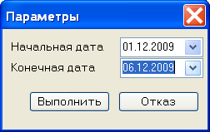
Ввод периода формирования отчета

После указания начальной и конечной даты формируется следующий отчет:

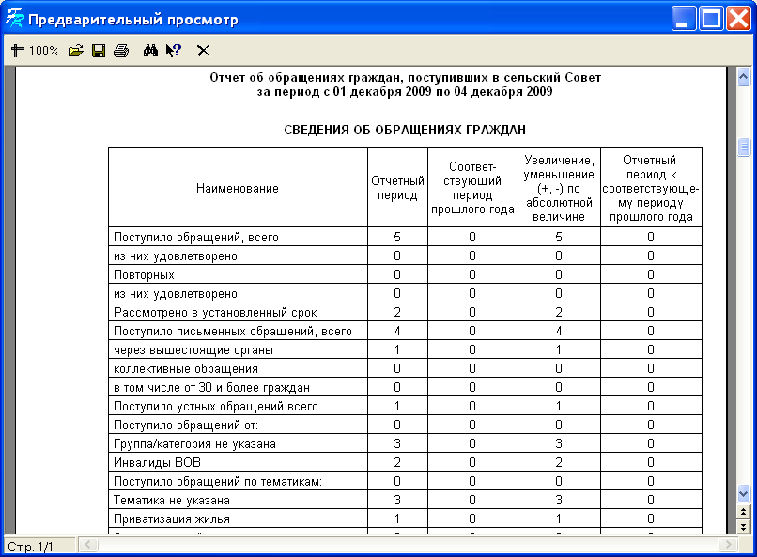
Пример отчета

4.3. Подсистема учета входящих запросов и выдачи сведений

4.3.1. Область применения и краткое описание возможностей

Подсистема учета входящих запросов и выдачи сведений предназначена для автоматизированного учета заявлений граждан и выданных по ним справок или других документов (в том числе в результате осуществления административных процедур), для учета запросов государственных органов, иных организаций и выданных по ним сведений, и должна обеспечить.
Подсистема предоставляет следующие основные возможности:
- регистрация документов по осуществлению административных процедур в отношении заинтересованных лиц;
- регистрация входящих и исходящих документов.

4.3.2. Регистрация документов по осуществлению административных процедур

Для регистрации документов по осуществлению административных процедур пользователю необходимо выбрать пункт главного меню «Реестры»→«Административные процедуры» и нажать кнопку «Добавить новую запись»:

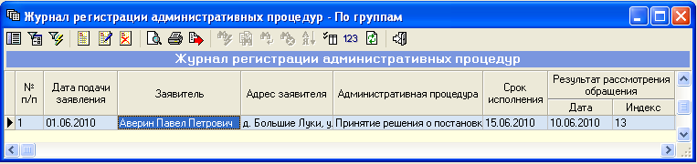
Журнал регистрации документов по административным процедурам

После этого откроется окно, в котором пользователь может заполнять следующие реквизиты:

Наименование группы/реквизита | Описание
№ п/п | Регистрационный номер
Индекс | Регистрационный индекс
Дата подачи заявления | Дата подачи заявления
Форма подачи | Форма подачи заявления: письменно, устно
Вид заявителя | Вид заявителя: гражданин, юридическое лицо
Заявитель | Фамилия, собственное имя, отчество гражданина или наименование юридического лица
Адрес заявителя | Место жительства (место пребывания) гражданина или место нахождения юридического лица
Контактный телефон | Контактный телефон
Вид обращения | Вид обращения: заявление, жалоба
Листов | Количество листов заявления
Документов | Количество листов документов и (или) сведений, представленных заинтересованным лицом
Повторно | Повторное заявление (даты, индексы повторных заявлений)
Административная процедура | Наименование административной процедуры
Исполнитель | Исполнитель (справочник «Должностные лица»)
Срок исполнения | Срок исполнения
Ход рассмотрения | Направленные запросы, полученные документы и (или) сведения
Заявление направлено в | Отметка о направлении заявления в соответствующий уполномоченный орган (организация, в которую направлено заявление, дата направления)
Дата направления
Вид решения | Вид принятого административного решения: удовлетворено, отказано, разъяснено, возвращено
Дата принятого решения | Дата принятого административного решения
Номер решения | Номер принятого административного решения
Решение | Результат принятого административного решения по осуществлению административной процедуры
Уведомление | Отметка об уведомлении заинтересованного лица о принятом административном решении
Дата направления (получения)
Контроль | Отметка о постановке на контроль
Снят с контроля | Отметка о снятии с контроля
Дата снятия | Дата снятия с контроля
Принял решение о снятии | Должностное лицо, принявшее решение о снятии обращения с контроля (справочник «Должностные лица»).
В дело | Отметка о списании документов по обращению в дело
Индекс дела | Индекс дела по номенклатуре, в которое помещаются документы (справочник «Номенклатура дел»)
Прикрепленные файлы | Файлы документов по осуществлению административной процедуры
Папка | Текущая папка пользователя, в которой находится обращение (справочник «Папки документов»).
Группа | Группа документов (справочник «Группы документов»)

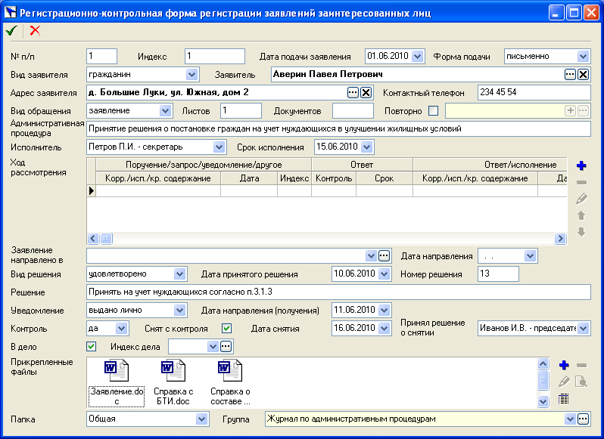
Регистрационно-контрольная форма регистрации заявлений

4.3.3. Регистрация входящих документов

Для регистрации входящих документов пользователю необходимо выбрать пункт главного меню «Реестры»→«Входящие документы» и нажать кнопку «Добавить новую запись»:

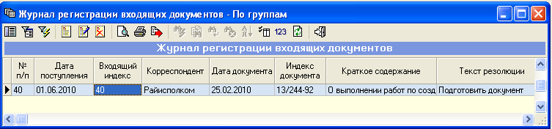
Журнал регистрации входящих документов

После этого откроется окно, в котором пользователь может заполнять следующие реквизиты:

Наименование группы/реквизита | Описание
Дата поступления | Дата поступления документа (переносится из регистрационного штампа входящих документов)
Входящий индекс | Регистрационный индекс, присвоенный документу при поступлении (переносится из регистрационного штампа входящих документов)
№ п/п | Порядковый регистрационный номер, присвоенный документу при получении
Способ доставки | Способ доставки документа: почта, факс, mailgov (электронная почта госорганов), email (электронная почта), телеграф, другой
Корреспондент | Наименование организации-автора документа (справочник «Организации»)
Подписал | Фамилия и должность лица, подписавшего документ (если требуется)
Дата документа | Дата, присвоенная документу организацией-автором (переносятся с входящего документа)
Индекс документа | Регистрационный индекс, присвоенный документу организацией-автором
Ответ на исходящий № | Ответ на исходящий документ: регистрационный индекс документа
от | Ответ на исходящий документ: дата регистрации документа
Вид документа | Наименование вида регистрируемого документа: приказ, постановление, распоряжение, решение, протокол, другой. При регистрации писем не заполняется
Листов | Количество листов документа
Приложений | Количество приложений, количество листов приложений
Краткое содержание | Краткое содержание или заголовок, сформулированный на документе
Исполнитель | Фамилия исполнителя, подготовившего документ
Телефон | Номер служебного телефона исполнителя, подготовившего документ
Тематика | Тематическая рубрика, к которой условно можно отнести содержание документа
Кому адресован | Должностное лицо, которому адресован документ (справочник «Должностные лица»)
Текст резолюции | Текст резолюции руководителя
Автор резолюции | Автор резолюции (справочник «Должностные лица»).
Дата резолюции | Дата наложения резолюции
Исполнитель | Должностное лицо, указанное в резолюции (справочник «Должностные лица»)
Срок исполнения | Срок исполнения в соответствии со сроками исполнения, установленными законодательством, или в соответствии с резолюцией.
Дата исполнения | Дата фактического исполнения
Краткое содержание ответа (решения) | Краткое содержание решения вопроса по существу (документа-ответа)
Дата ответа | Дата регистрации документа-ответа
Индекс ответа | Регистрационный индекс документа-ответа
Контроль | Отметка о постановке на контроль
Снят с контроля | Отметка о снятии с контроля
Дата снятия | Дата снятия с контроля
Принял решения о снятии | Должностное лицо, принявшее решение о снятии обращения с контроля (справочник «Должностные лица»)
В дело | Документ находится в деле
Индекс дела | Индекс дела по номенклатуре дел, в которое помещен документ после исполнения в соответствии с номенклатурой дел
Прикрепленные файлы | Файлы входящего документа
Папка | Текущая папка пользователя, в которой находится обращение (справочник «Папки документов»).
Группа | Группа документов (справочник «Группы документов»)

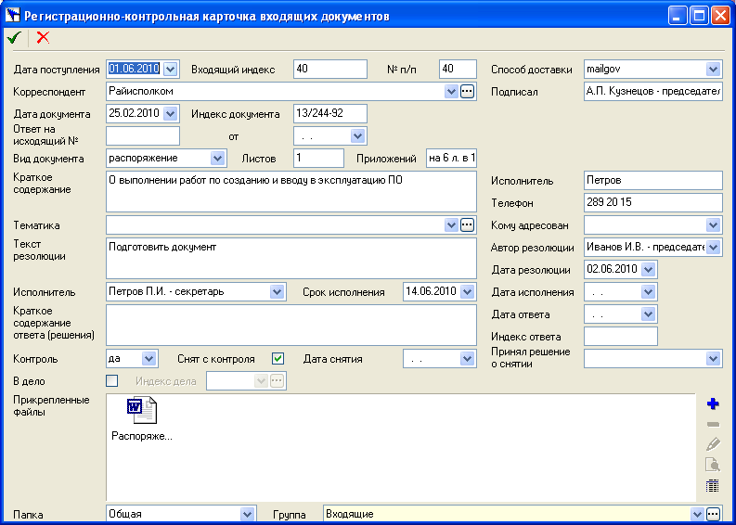
Регистрационно-контрольная карточка входящих документов

4.3.4. Регистрация исходящих документов

Для регистрации исходящих документов пользователю необходимо выбрать пункт главного меню «Реестры»→«Исходящие документы» и нажать кнопку «Добавить новую запись»:

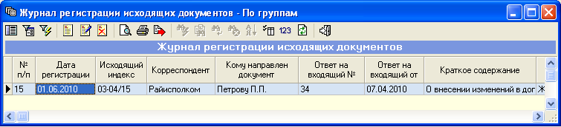 Журнал регистрации исходящих документов

После этого откроется окно, в котором пользователь может заполнять следующие реквизиты:

Наименование группы/реквизита | Описание
Дата регистрации | Дата регистрации документа
Исходящий индекс | Регистрационный индекс документа
№ п/п | Порядковый регистрационный номер
Способ отправки | Способ отправка документа: почта, факс, mailgov (электронная почта госорганов), email (электронная почта), телеграф, другой
Корреспондент | Наименование организации-корреспондента (справочник «Организации»)
Документ отправлен | Фамилия и должность лица, которому направлен документ (если требуется)
Ответ на входящий № | Ответ на входящий документ: регистрационный индекс документа
от | Ответ на входящий документ: дата документа
Вид документа | Наименование вида регистрируемого документа: приказ, постановление, распоряжение, решение, протокол, другой. При регистрации писем не заполняется
Листов | Количество листов документа
Приложений | Количество приложений, количество листов приложений
Краткое содержание | Краткое содержание или заголовок, сформулированный на документе
Подписал | Должностное лицо, подписавшее документ (справочник «Должностные лица»)
Исполнитель | Исполнитель, подготовивший документ (справочник «Должностные лица»)
Тематика | Тематическая рубрика, к которой условно можно отнести содержание документа
Дата направления | Дата направления документа
Срок исполнения | Дата ожидаемого ответа для исходящего инициативного документа
Дата исполнения | Дата получения ответа
Краткое содержание ответа | Краткое содержание документа-ответа
Дата ответа | Дата регистрации документа-ответа
Индекс ответа | Регистрационный индекс документа-ответа
Контроль | Отметка о постановке на контроль
Снят с контроля | Отметка о снятии с контроля
Дата снятия | Дата снятия с контроля
Принял решения о снятии | Должностное лицо, принявшее решение о снятии обращения с контроля (справочник «Должностные лица»)
В дело | Документ находится в деле
Индекс дела | Индекс дела по номенклатуре дел, в которое помещен документ после исполнения в соответствии с номенклатурой дел
Прикрепленные файлы | Файлы исходящего документа
Папка | Текущая папка пользователя, в которой находится обращение (справочник «Папки документов»).
Группа | Группа документов (справочник «Группы документов»)

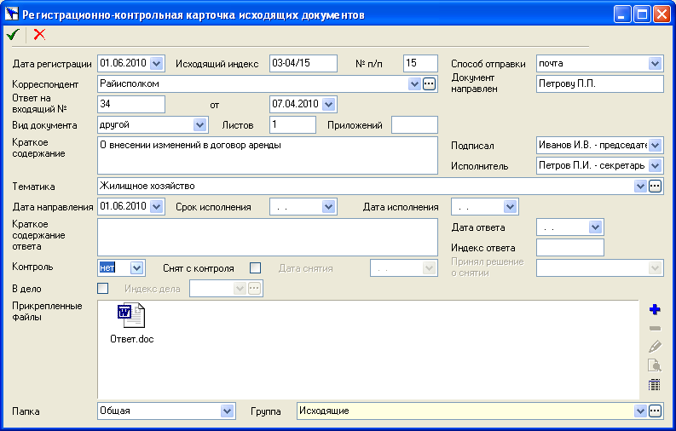
Регистрационно-контрольная карточка исходящих документов

4.4. Подсистема администрирования работы программного обеспечения

4.4.1. Настройка параметров задачи

Параметры задачи доступны для всех пользователей, за исключением закладки «Администрирование», которая доступна только пользователю АДМИНИСТРАТОР.
После запуска программы зайдите в меню Сервис и выберите Параметры. На закладке «Общие» заполните Ваши реквизиты.
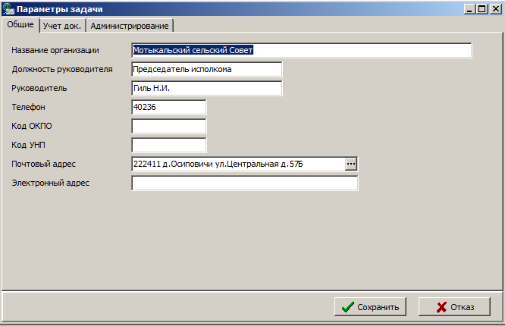

Перейдите на закладку «Учет документов».
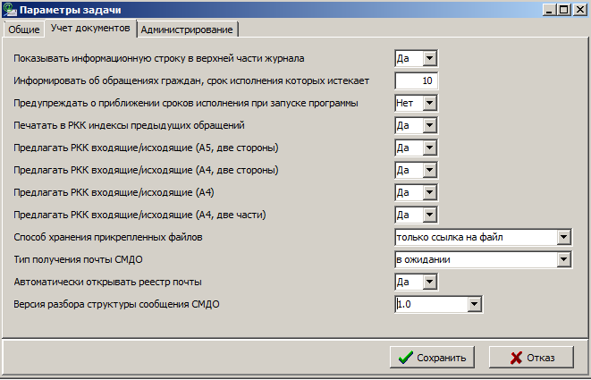
Параметр Способ хранения прикрепленных файлов может принимать одно из двух значений: «только ссылка на файл» или «в специальной папке». Во втором случае файлы хранятся в папке DocArxiv, которая находится в папке установки программы.
Параметр Тип получения почты СМДО: «в ожидании»-во время получения почты другие функции программы заблокированы для работы, «независимо»-можно параллельно выполнять какие-то функции в программе. На начальном этапе работы с программой рекомендуем значение «в ожидании».
Параметр Автоматически открывать реестр почты:
Перейдите на закладку «Администрирование».

В поле Автоматическое резервное копирование выберите значение частоты копирования базы данных. Программа отслеживает выбранный вами период для осуществления автоматического копирования информации.
При входе в ЛАИС.СМДО на экране появится сообщение с бегущими часами:

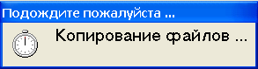

Рис. 4.8.17. Копирование файлов

В поле Автоматическое пересоздание сортировок выберите значение частоты пересоздания сортировок (профилактическое действие над индексными файлами программы). Рекомендуемое значение не реже один раз в месяц.

Внимание! Параметры, подсвечивающиеся синим цветом, при работе программы в сети (на нескольких компьютерах), устанавливаются для каждого пользователя индивидуально.
После ввода параметров необходимо нажать кнопку Сохранить.

4.4.2. Добавление, удаление учетных записей пользователей

По умолчанию доступны следующие имена пользователей: АДМИНИСТРАТОР, ГОСТЬ, СПЕЦИАЛИСТ. Для всех пользователей установлен пароль 1 и одинаковые права доступа ко всем функциям ЛАИС.СМДО.
Функция управления пользователями ЛАИС.СМДО доступна только пользователю АДМИНИСТРАТОР.
Для управления учетными записями пользователей (добавление, удаление, изменение пароля) необходимо выбрать пункт главного меню «Сервис»→ «Дополнительно»→ «Пользователи и пароли». Откроется окно «Установить пароли для пользователей»:

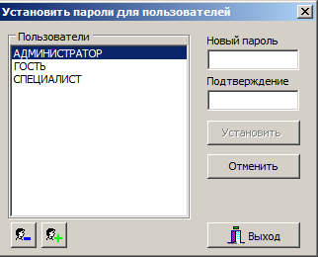
Для смены пароля пользователя выберите его в представленном списке пользователей (выбранный пользователь выделяется цветом). Наберите новый пароль в полях Новый пароль и Подтверждение. Набор символов при этом будет отражаться «звездочками». Нажмите кнопку Установить. После этого выбранный пользователь сможет войти в программу с новым паролем.

ВНИМАНИЕ! Осторожно отнеситесь к изменению пароля АДМИНИСТРАТОРА. Его забывать нельзя.

Для добавления новой учетной записи пользователя нажмите кнопку «Добавить нового пользователя». Откроется диалоговое окно, в котором необходимо ввести имя нового пользователя и нажать кнопку «Создать»:

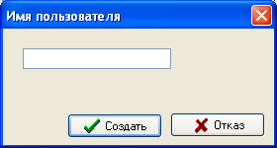
Ввод имени нового пользователя

По умолчанию новому пользователю присваивается «пустой» пароль, поэтому после создания пользователя необходимо ввести для него пароль. Вновь созданный пользователь имеет доступ ко всем функциям (кроме функций администрирования).
Для удаления учетной записи пользователя ЛАИС.СМДО выберите его в списке пользователей и нажмите кнопку «Удалить пользователя». Программа запросит подтверждение на удаление пользователя и если нажать кнопку «Да», то учетная запись пользователь ЛАИС.СМДО будет удалена.

4.4.3. Изменение прав пользователей

Возможность разграничения прав пользователей на доступ к функциям подсистем ЛАИС.СМДО моет быть использована, когда с программой работают несколько пользователей в сетевом режиме и при этом каждый пользователь отвечает за определенный участок работы.
Функция изменения прав пользователей ЛАИС.СМДО доступна только пользователю АДМИНИСТРАТОР.
Для изменения прав пользователей необходимо выбрать пункт главного меню «Сервис»→ «Дополнительно»→ «Права доступа». Откроется диалоговое окно «Права пользователей», в котором представлен список учетных записей пользователей (левая часть окна) и права пользователя выделенного цветом на доступ к функциям подсистем (правая часть окна):
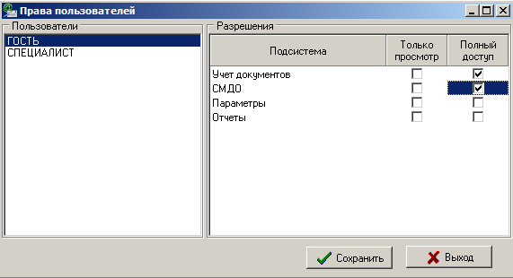
Права пользователей

Если напротив названия подсистемы поставить отметку в графе «Только просмотр», то пользователь сможет только просматривать информацию, относящуюся к данной подсистеме, и не сможет ее корректировать.
Если напротив названия подсистемы поставить отметку в графе «Полный доступ», то пользователь будет иметь полный доступ к функциям данной подсистемы, включая функции корректировки информации.
Если напротив названия подсистемы не стоит отметок, то пользователь не сможет просмотреть или скорректировать какую-либо информацию, относящуюся к данной подсистеме.
После установки прав доступа необходимо нажать кнопку «Сохранить».

ВНИМАНИЕ! Будьте внимательны: если вы откроете это окно, не проставите ни одной отметки и нажмете кнопку «Сохранить», то это будет означать, что ни у кого из списка пользователей ЛАИС.СМДО нет прав доступа ни к одной из подсистем. Если это произошло, еще раз выберите этот режим и установит необходимые разрешения.

4.4.4. Выполнение резервного копирования базы данных

В программе предусмотрены два режима создания резервной копии базы данных ЛАИС:
- автоматическое резервное копирование базы данных при запуске программы;
- выполнение резервного копирования администратором ЛАИС.

4.8.4.1. Автоматическое резервное копирование базы данных при запуске программы

Автоматическое создание резервной копии базы данных ЛАИС.СМДО выполняется каждый раз при успешном запуске программы.
Частота копирования определяется параметром «Автоматическое резервное копирование», который расположен на закладке «Администрирование». Резервная копия базы данных может автоматически создаваться один раз в день, неделю или месяц.

ВНИМАНИЕ! В случае многопользовательского режима работы ЛАИС.СМДО, автоматическая резервная копия создается только при запуске программы на «главном» компьютере.

Каждый раз при автоматическом создании новой копии базы данных программа сохраняет предыдущую автоматическую копию. Это означает, что у вас всегда существуют две копии данных (последняя и предыдущая) с заданным вами интервалом. В дальнейшем при необходимости восстановления базы данных вы имеете возможность выбрать одну из двух автоматических резервных копий.

4.8.4.2. Выполнение резервного копирования базы данных администратором

ВНИМАНИЕ! Для сохранения информации требуется обязательное копирование базы данных. Резервное копирование необходимо выполнять регулярно после корректировки (изменения) информации в базе и после успешной установки обновления программы. Резервные копии лучше хранить «отдельно» от программы: на сменном носителе, на другом компьютере или на другом диске.

Для создания резервной копии базы данных выберите пункт главного меню «Сервис»→ «Резервное копирование». Откроется диалоговое окно «Резервное копирование», в котором необходимо указать папку для сохранения резервной копии:

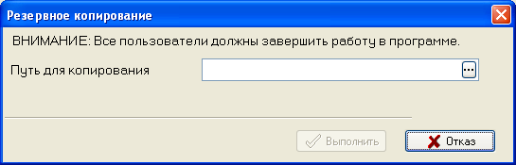
Резервное копирование

Путь для копирования можно ввести с клавиатуры или выбрать, нажав кнопку . После ввода пути для копирования необходимо нажать кнопку «Выполнить».
После успешного завершения копирования базы данных должно быть выдано сообщение «Копирование файлов успешно завершено».
В результате выполнения резервного копирования по указанному пути будут созданы две папки: «КопияДанных» - копия база данных, «КопияСервис» - копия параметров задачи.
В случае много пользовательского режима работы ЛАИС.СМДО резервное копирование базы данных можно выполнять только на «главном» компьютере.

4.4.5. Восстановление базы данных из резервной копии

4.4.5.1. Восстановление базы данных из автоматической резервной копии

Для выполнения восстановления базы данных из автоматической резервной копии необходимо выбрать пункт главного меню «Сервис»→ «Дополнительно»→ «Выполнить восстановление из автокопии». Откроется диалоговое окно «Выберите копию», в котором предлагается выбрать одну из двух созданных ранее автоматических копий:

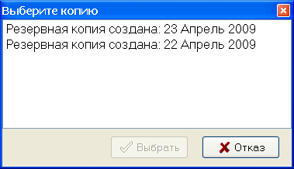
Выбор резервной копии

Выберите копию за нужную Вам дату и нажмите кнопку «Выбрать». Программа запросит подтверждение на выполнение восстановления информации из резервной копии:

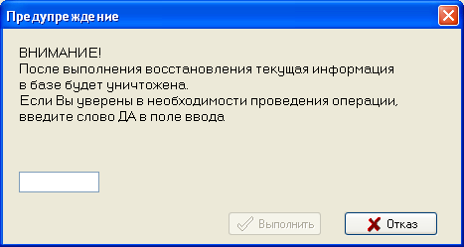
Подтверждение для восстановления резервной копии

ВНИМАНИЕ! После подтверждения выполнения восстановления информации из резервной копии текущая информация в базе данных ЛАИС.СМДО будет безвозвратно утеряна. Поэтому выполнять восстановление из резервной копии нужно с особой осторожностью. Если вы не уверены в выполняемых вами действиях, то обратитесь к разработчику!

Если вы действительно хотите восстановить базу данных из резервной копии, то введите слова «ДА» и нажмите кнопку «Выполнить».
Во время восстановления базы данных на экране будет отображаться ход выполнения процесса восстановления: предварительное копирование, тестовое открытие и т.п.

4.4.5.2. Восстановление базы данных из резервной копии

Для выполнения восстановления базы данных из созданной ранее администратором резервной копии необходимо выбрать пункт главного меню «Сервис»→ «Восстановление». Откроется диалоговое окно «Восстановление базы из резервной копии», в котором необходимо указать папку, содержащую резервную копию базы данных:

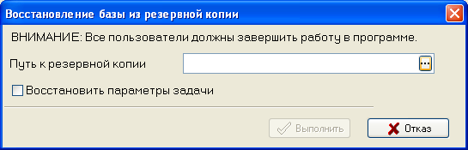
Восстановление базы из резервной копии

Если поставить отметку «Восстановить параметры задачи», то при восстановлении базы данных будут также восстановлены параметры задачи, при этом текущие параметры будут утеряны. Восстановление параметров может быть необходимо в случае восстановления базы данных после полной переустановки ЛАИС.
После ввода пути к резервной копии и нажатии кнопки «Выполнить» программа запросит подтверждение на выполнение восстановления из резервной копии.
ВНИМАНИЕ! После подтверждения выполнения восстановления информации из резервной копии текущая информация в базе данных ЛАИС.СМДО будет безвозвратно утеряна. Поэтому выполнять восстановление из резервной копии нужно с особой осторожностью. Если вы не уверены в выполняемых вами действиях, то обратитесь к разработчику!

4.4.6. Загрузка обновлений непосредственно из программы.

Для загрузки обновлений непосредственно из программы в параметрах задачи на закладке «Администрирование» должны быть установлены параметры: «Автоматически проверять обновление при старте программы» (далее - [1]) и «Откуда загружать обновление» (далее - [2]).
Параметр [2] может иметь следующие значения:
- «ЦИТ Белстата (НЦЭУ)», в этом случае загрузка осуществляется с FTP-сервера по IP-адресу 10.30.251.170 (в сети НЦЭУ);
- «ЦИТ Белстата (НЦЭУ old)», в этом случае загрузка осуществляется с FTP-сервера НЦЭУ по IP-адресу 10.30.254.20 (в сети НЦЭУ);
- «ЦИТ Белстата (Internet)», в этом случае загрузка осуществляется с сайта vc.brest.by (на компьютере должен быть выход в интернет).

Для успешной загрузки обновлений должен быть обеспечен доступ к соответствующим IP-адресам. Обратитесь к обслуживающему Вас
IT–специалисту для проверки доступности адресов. Проверить доступ к адресу, выбранному в параметре [2], можно выбрав пункт меню «Сервис»→«Дополнительно»→«Загрузить обновление программы». При успешном подключении будет выдано одно из сообщений: «Обновление не найдено» или «Доступно обновление программы № …». При недоступности адреса будет выдано сообщение об ошибке.
Если значение параметра [1] «Да», то программа при старте пытается подключиться по адресу, установленному в параметре [2]. Если обновление обнаружено, то на экран выдается сообщение о его наличии. Если обновление не обнаружено либо подключиться не удалось, программа никакого сообщения не выдает.
Для загрузки обновления или проверки его наличия необходимо выбрать пункт меню «Сервис»→«Дополнительно»→«Загрузить обновление программы».

4.5. Подсистема ведения справочников и классификаторов

Для упрощения ввода часто повторяющихся при заполнении документов значений в ЛАИС.СМДО предусмотрены различные справочники значений, классификаторы.
Все справочники разделяются на пользовательские (пункт главного меню «Справочники») и системные.
Обновление системных справочников описано в п. 4.9.2.
Пользовательские (локальные) справочники может корректировать, при необходимости, пользователь.

4.5.1. Пользовательские справочники

Справочная информация заносится в справочники в начале работы с системой и корректируется во время эксплуатации. Большинство справочников поставляется в максимально заполненном виде.
В ЛАИС.СМДО предусмотрены следующие пользовательские справочники (пункт главного меню «Справочники»):
- Папки документов.
- Номенклатура дел.
- Тематики обращений граждан.
- Социальные группы.
- Группы документов.
- Административные процедуры.
- Административные процедуры (юр. лица).
- Должностные лица.
- Должности.
- Организации.

4.5.2. Системные справочники и их обновление.

Для работы с СМДО используются справочник организаций (адресатов) и справочник видов документов. Данные справочники системные и корректировке не подлежат.
Рассмотрим два варианта обновления справочников:
- Если в райисполкоме организовано централизованное обновление справочников через портал, то Вам достаточно в программе выбрать Учет документов->Загрузить справочник СМДО и указать путь к файлу с обновленным справочником.
- Если обновлять справочники Вы будете самостоятельно, то выберите Учет документов->Обновление справочника СМДО, укажите какой справочник будете обновлять, выберите вариант скачивать весь справочник или изменения за определенный период.
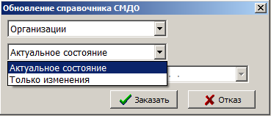
Если после нажатия на кнопку «Заказать» появляется ошибка
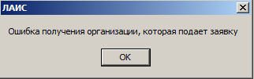
проверьте заполнение идентификатора для доступа к Web-сервисам на закладке «НСИ» параметров СМДО.
Если появляется следующая ошибка
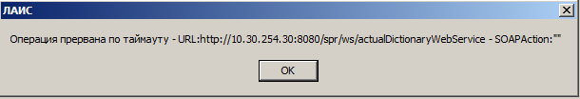
то неверно заполнен параметр «Адрес для доступа к ПК НСИ».
Если параметры заполнены правильно, то заказ на обновление справочников будет подготовлен. Программа с интервалом 5 минут будет проверять готовность заказа и обновит справочник, как только он будет готов. Во время ожидания обновления необходимо оставаться в программе. После обновления справочника появится сообщение, что справочник или изменения справочника успешно загружены.

4.5.3. Выбор значений из справочника.

При вводе документов в программе встречаются следующие способы выбора значений из справочника:
- Рядом с полем, в которое необходимо ввести значение, расположена кнопка . При нажатии кнопки откроется выпадающий список, из которого необходимо выбрать нужное значение. Если начать ввод, то программа будет искать по первым символам подходящее значение и автоматически его выбирать.
- Рядом с полем, в которое необходимо ввести значение, расположены кнопки . В данном случае выбор значения из справочника можно осуществлять также как в п.1. Кроме того, при нажатии второй кнопки откроется диалоговое окно, в котором можно либо выбрать существующее значение, либо добавить новое (при необходимости).
- Рядом с полем, в которое необходимо ввести значение, расположены кнопки . В данное поле значение можно как выбрать из справочника (первая кнопка), так и ввести с клавиатуры. Если значение выбрано из справочника, а не введено, оно будет выделено жирным шрифтом. Для отказа от введенного значения достаточно просто удалить текст в поле, а для отказа от выбранного из справочника значения нужно нажать кнопку .

4.6. Выгрузка записей реестра в файл

Чтобы выгрузить записи реестра в файл формата Word или Excel:
- Нажмите на панели инструментов кнопку («Выгрузить реестр»). Откроется диалоговое окно Экспорт таблицы. Этот диалог содержит список форматов, доступных для экспорта.
- Выберите нужный формат, щёлкнув на его названии (формат будет отмечен точкой).
- Введите имя файла. По умолчанию предлагается каталог «Мои документы». Чтобы выбрать другой каталог, надо нажать на кнопку .

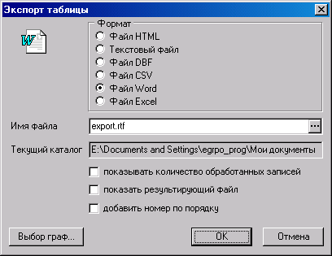
Диалог экспорта таблицы

- Чтобы выбрать поля реестра, которые будут выгружаться, нажмите на кнопку Выбор граф.... Откроется диалоговое окно Выбор граф. Выбранные поля (графы) выделяются цветом и отметками («птичками»). Чтобы изменить выбор, надо щёлкнуть на названии графы. По щелчку правой кнопки мыши доступно контекстное меню. После того как необходимые поля реестра будут выбраны, нажмите кнопку ОК. Если нужно закрыть окно, не запоминая произведённых изменений, нажмите кнопку Отмена.

- При необходимости можно установить дополнительные флажки:

- показывать количество обработанных записей – означает, что перед выполнением выгрузки будет подсчитано количество записей в реестре, а во время выполнения выгрузки будет выводиться на экран окно, показывающее ход экспорта. Если данный флаг не устанавливать, то в процессе выгрузки будет выводиться окно, показывающее количество выгруженных записей реестра.

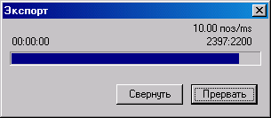
Окно хода экспорта

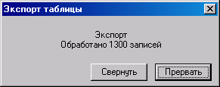
Окно хода экспорта

- показывать результирующий файл – означает, что после успешного завершения выгрузки автоматически откроется получившийся файл в соответствующей выбранному формату программе. Например, если был выбран формат Файл Word, то запустится Word и в нём откроется полученный документ.

! Важно. Если во время выполнения выгрузки файл останется открытым в Word или Excel (или в другой программе), то программа выдаст ошибку:

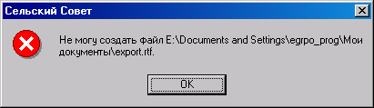

Нажмите кнопку ОК и повторно выполните пп.1-6, при этом либо укажите другое имя файла либо закройте файл с данным именем, открытый в Word или Excel (или в другой программе)

- добавить номер по порядку – означает, что к выбранным для выгрузки полям реестра будет добавлена графа «№ п/п», и все записи реестра будет пронумерованы.

- Нажмите кнопку ОК, чтобы начать выгрузку реестра.

Обратите внимание, что если файл с таким именем уже существует, то программа выдаст предупреждение:

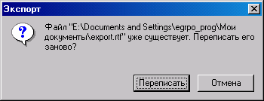

Нажмите кнопку Переписать, чтобы переписать заново файл с таким именем. Чтобы не выполнять выгрузку и закрыть окно, нажмите кнопку Отмена.

4.7. Отбор (поиск) в реестре нужных записей

Чтобы отобрать (найти) в реестре нужные записи, необходимо либо создать условие отбора, либо воспользоваться уже существующим (предварительно сохранённым) условием. Некоторые готовые условия поставляются вместе с программой.
Перед тем как перейти к описанию порядка действий пользователя при отборе (поиске) в реестре нужных записей, рассмотрим диалог, позволяющий создавать различные условия отбора. Нажмите на панели инструментов кнопку («Создать условие для отбора»). Откроется диалоговое окно Создать условие отбора

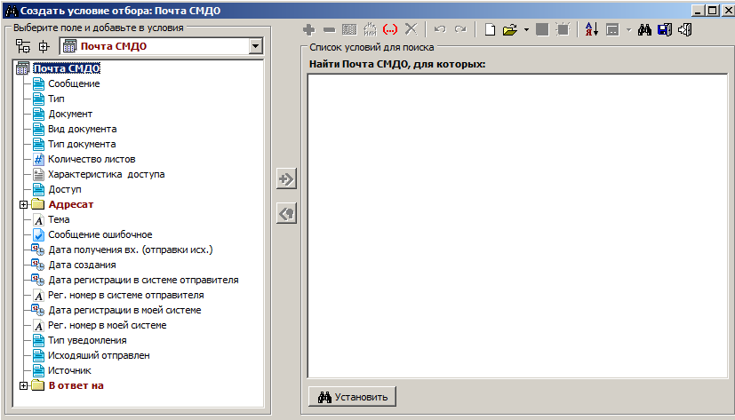
Окно создания условия отбора (поиска) записей реестра

Этот диалог позволяет создавать как простейшие, так и достаточно сложные условия отбора (поиска), поэтому в нём содержится много элементов. Окно состоит из панели инструментов и трёх следующих областей:
- «Выберите поле и добавьте в условия» – эта область предназначена для выбора полей, значения которых будут использоваться во время выполнения поиска. В качестве доступных для поиска полей могут выступать как поля самого реестра, в котором производится поиск, так и поля связанных с данным реестром таблиц. Все доступные для составления условия поиска поля, т.е. поля, значения которых могут использоваться в условиях отбора записей реестра, представлены в виде древовидного списка. Узлами этого дерева могут выступать либо папки, предназначенные для группировки связанных по смыслу полей, либо связанные таблицы. Рядом с именами полей или узлов расположены иконки, соответствующие типу поля или узла.

Таблица 1
Иконка | Соответствующий тип
Узлы
 | корневой узел
 | открытая папка
 | закрытая папка
 | связанная таблица
Поля
 | текстовое поле
 | текстовое поле
 | целое числовое поле
 | дробное числовое поле
 | поле типа дата
 | логическое поле (да/нет)
 | поле, значение которого выбирается из справочника

- «Список условий для поиска» – это список условий (или в простейшем случае – одно условие), на основании которых производиться отбор записей реестра. При выполнении поиска каждая запись реестра проверяется на соответствие заданному списку условий и отбирается только в том случае, если значения полей этой записи полностью удовлетворяют всему списку заданных условий. Условия могут быть логически связаны между собой через И или ИЛИ, а также могут быть заключены в скобки. При составлении списка условий надо помнить, что логическое И имеет приоритет над ИЛИ, т.е. в первую очередь вычисляются условия логически связанные через И. Чтобы изменить порядок вычисления условий, используйте скобки.
Панель инструментов окна Создать условие отбора позволяет выполнять следующие действия:

Кнопка |  | Действие
 | Добавить условие по выбранному полю | Добавить новое условие в список условий
 | Удалить выбранное условие | Удалить текущее условие из списка условий
 | Изменить выбранное условие | Изменить текущее условие
 | И <-> ИЛИ | Изменить текущее условие
 | Добавление скобок | Открыть дополнительное меню для действий со скобками
 | Очистить список условий | Очистить весь список условий
 | Отменить последнее действие | Отменить последнее действие
 | Вернуть отменённое действие | Вернуть последнее отменённое действие
 | Создать новый список условий | Создать новый список условий
 | Открыть сохранённый список условий | Открыть сохранённый ранее список условий
 | Сохранить список условий в файл | Сохранить текущий список условий в файл
 | Сохранить список условий под другим названием | Сохранить текущий список условий под другим названием
 | Задать порядок просмотра результата отбора | Задать порядок просмотра результата отбора (подробнее обсуждается в следующих разделах)
 | Настройка запрашиваемых во время поиска значений… | Показать окно, содержащее запрашиваемые перед выполнением поиска значения полей
 | Начать поиск по списку условий | Выполнить отбор записей (поиск) по созданному списку условий
 | Закрыть и запомнить изменения | Закрыть окно создания условий отбора, при этом все произведённые действия будут запомнены
 | Закрыть без запоминания изменений | Закрыть окно создания условий отбора, при этом все последние не сохранённые действия будут потеряны

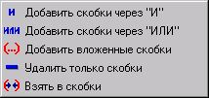

Дополнительные кнопки расположены между списком полей и списком условий:

Кнопка |  | Действие
 | Добавить условие по выбранному полю | Добавить новое условие в список условий
 | Найти поле из выбранного условия в списке полей | Выбрать в списке полей поле, которое участвует в текущем условии

Чтобы добавить новое условие в список условий:
- Выберите необходимое поле в списке полей. Например, поле Фамилия. Выбранное поле выделяется цветом.
- Щёлкните два раза на выбранном поле, либо нажмите кнопку , либо кнопку на панели инструментов .

Откроется диалоговое окно Добавить новое условие. В этом окне показана последовательность шагов, которые необходимо выполнить, чтобы полностью задать одно условие отбора. Первый шаг («Выберите операцию») всегда является обязательным. Второй шаг является обязательным, если выбранная операция требует значение. Третий и четвёртый шаги являются дополнительными. Кроме того, для полей типа дата предусмотрен специальный шаг - «Уточните вид даты».

Существует возможность при добавлении условий не указывать конкретное значения для поиска, а отметить флажок запрашивать значение во время поиска, чтобы данное значение запрашивалось для ввода непосредственно перед выполнением поиска.

4.8. Изменение порядка просмотра записей в реестре

Чтобы задать или изменить порядок записей реестра:
- Нажмите на панели инструментов кнопку («Порядок просмотра реестра»).
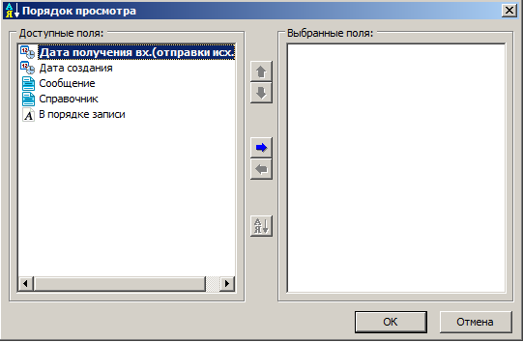
Откроется диалоговое окно Порядок просмотра. Этот диалог содержит два списка:
- доступные поля – все поля, которые можно использовать для задания порядка просмотра записей реестра;
- выбранные поля – поля, по которым будут при просмотре реестра сортироваться его записи, т.е. порядок записей реестра будет определяться значениями этих полей. Этот список может быть либо пустым, тогда никакой порядок записей реестра не задан, либо уже содержать список выбранных полей.

Рядом с названием поля графически отображается его тип. А в списке выбранных полей дополнительно отображается стрелка вверх (по возрастанию) или вниз (по убыванию).

В окне диалога доступны следующие действия:

Кнопка |  | Действие
 | Вверх | Изменение порядка выбранных полей
 | Вниз | Изменение порядка выбранных полей
 | Добавить поле в сортировку | Добавить поле в список выбранных полей
 | Убрать поле из сортировки | Удалить поле из списка выбранных полей
 | Сортировать по убыванию | Изменить для выбранного поля порядок сортировки
 | Сортировать по возрастанию | Изменить для выбранного поля порядок сортировки

- Составьте список выбранных полей. Чтобы добавить поле в список выбранных полей выберите его в списке доступных полей (при этом название поля выделится цветом) нажав кнопку или двойным щелчком мыши, или с помощью перетаскивания мышью. Чтобы удалить поле из списка выбранных полей выберите его (при этом название поля выделится цветом) нажав кнопку или двойным щелчком мыши, либо с помощью перетаскивания мышью.

- При необходимости порядок выбранных полей можно менять с помощью кнопок и или с помощью перетаскивания мышью.

- Если нужно изменить для выбранного поля порядок сортировки (по убыванию или по возрастанию) используйте кнопку и или щёлкните на стрелке () расположенной рядом с соответствующим полем.

- Нажмите кнопку ОК для установки выбранного порядка. Для отмены всех произведённых действий и закрытия окна диалога нажмите кнопку Отмена.

4.9. Подсчет количества записей в реестре

Чтобы подсчитать количество записей в реестре, нажмите кнопку . Если в реестре был произведен отбор по какому либо признаку, то будут подсчитаны только отобранные записи. Результат подсчета будет выдан в виде:

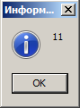

4.10. Корректировка пользовательских РКК входящих/исходящих документов
Пользовательские шаблоны хранятся в папке Template_, которая находится в папке установки программы. В данном случае это файлы Word с именами «РКК входящие» и «РКК исходящие» с расширением «.doc» (в формате RTF).
Содержимое файла представляет собой заготовку пользовательской РКК. Это текст, в который впечатываются определенные поля в следующем виде #НАИМЕНОВАНИЕ ПОЛЯ& (например, #NUM_LIST&). Необходимо разместить нужные поля по тексту РКК. Для удобства все доступные для выбора поля размещены в файле в таблице.
После окончания размещения таблицу удалить.
На нижеприведенных картинках видно, где при вводе РКК заполняются те или иные поля шаблона.
Ввод РКК исходящего документа. 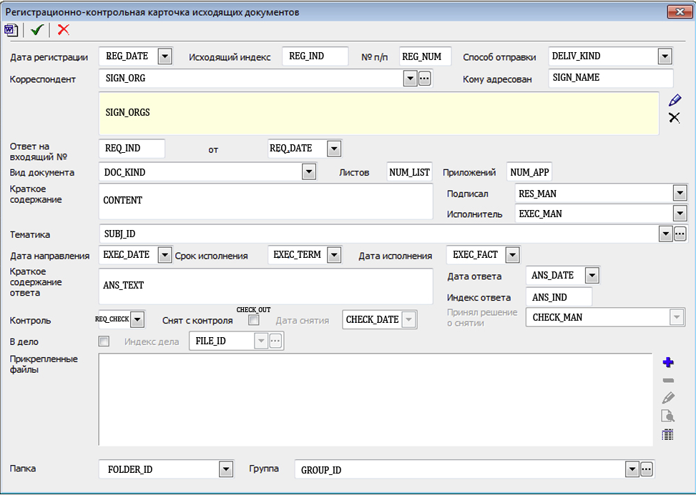

Ввод РКК входящего документа;
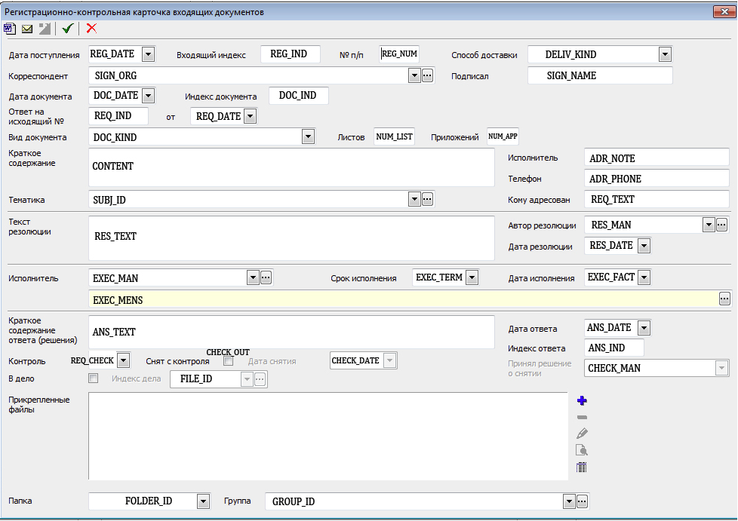

5. АВАРИЙНЫЕ СИТУАЦИИ

При возникновении сбоя во время работы программы рекомендуется выполнить следующие действия:
- нажать клавишу PrintScreen;
- запустить программу Microsoft Word;
- выбрать пункт меню «Правка» → «Вставить»;
- выбрать пункт меню «Файл» → «Сохранить».
Если указанные выше действия выполнить по каким-либо причинам не удается, то рекомендуется выписать текст сообщения об ошибке, выдаваемого программой.

ВНИМАНИЕ! Пользователи ЛАИС.СМДО должны по возможности своевременно информировать разработчиков обо всех сбоях возникающих при работе с программой.

Контактная информация приведена в пункте меню «Помощь» → «О программе».

ПЕРЕХОД НА АИС МВ

ВНИМАНИЕ: данные действия необходимо производить только после получения настроечных реквизитов от НЦЭУ для работы с АИС МВ.
- Для возможности осуществления взаимодействия необходимо установить и настроить программу G-SecTLS(предоставляется НЦЭУ). Дальнейшие действия можно производить только в случае успешной настройки
G-SecTLS.
- Настройка программы «ЛАИС.СМДО» для осуществления взаимодействия с АИС МВ:
  - Должно быть установлено обновление версии не ниже «30».
  - Зайти в программу.
  - «Сервис» → «Параметры» → «Администрирование» установить параметр «Доступно переключение на версию АИС МВ» в значение «Да»
  - Открыть параметры СМДО, «кликнуть» по кнопке , подтвердить свои действия вводом слова «ДА», перезагрузить программу.
  - При первом запуске должен обновиться справочник организаций-абонентов.
  - Настроить параметры доступа («Сервис» → «Параметры СМДО»).
ВНИМАНИЕ: возможно изменение ввода параметров АИС МВ, после уточнения от НЦЭУ.
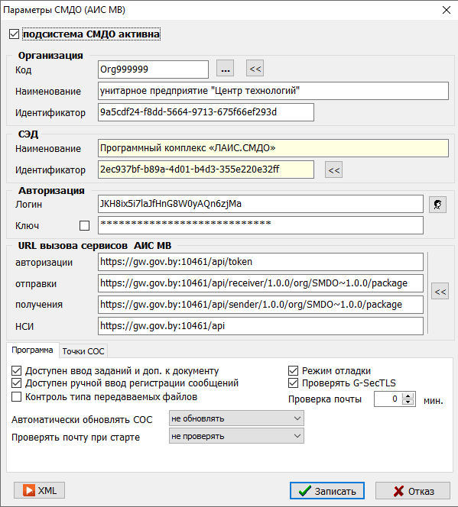
«Проверять G-SecTLS» – при старте программы будет осуществляться проверка запущена или нет программа gsectls.exe, если нет то об этом появиться сообщение.
«Режим отладки» – включает запись дополнительного файла протокола smdoProt.log, в который записываются выполняемые HTTP-запросы и их результаты.
Параметры «Авторизация» и «URL вызова сервисов АИС МВ» предоставляются НЦЭУ.
Если идентификатор организации не будет заполнен автоматически, его можно выбрать по кнопке , либо заполнить вручную. Для проверки успешности ввода параметров можно использовать кнопку . В случае успеха должно появиться окно:
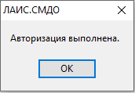
если параметры введены неправильно, то окно м.б. следующим:
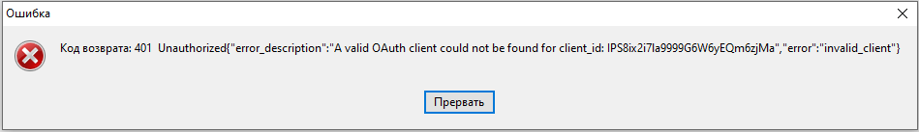
если нет связи, или не запущен (не настроен) G-SecTLS:
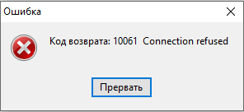
  - Загрузить справочник организаций (абонентов) можно «Сервис→ «Обновление справочника СМДО». Обратите внимание в справочнике, добавлена графа «Идентификатор абонента», если у абонента значение графы не заполнено, то сообщение нельзя адресовать такому абоненту.
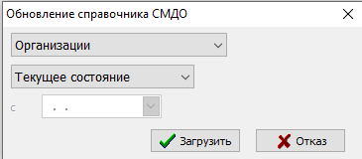
- Произошли некоторые изменения в интерфейсе получения почты.
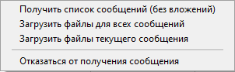
  - Получить список сообщений (без вложений) – будут получены только заголовки сообщений, без прикрепленных файлов, сообщения, полученные без вложений в реестре почты, будут отображаться со значком . Пока не будут загружены вложения, не будет отправлено уведомление о доставке и недоступна регистрация
  - Загрузить файлы для всех сообщений – будет произведена загрузка прикрепленных файлов для всех сообщений отмеченных, в случае успешной после загрузки будут сформированы уведомления о доставке.
  - Загрузить файлы текущего сообщения – работает аналогично, как в предыдущем пункте, только для текущего сообщения в реестре почты.
  - Отказаться от получения сообщения – отправит в ядро АИС МВ сообщение, об отказе от получения сообщения, и будет создано уведомление для абонента автора сообщения о невозможности получения сообщения. ВНИМАНИЕ: данным режим рекомендуется пользоваться в исключительных случаях, только в случае невозможности получить сообщение.

